KT노동조합은 2월 14일(화)부터 2월 17일(금) 까지 규약 제43조에 의거 2022년 회계연도 하반기 회계감사를 아래와 같이 수감한다.

─ 아래 ─

○ 수감기간 : 2023년 2월 14일(화) ~
2월 17일(금)

○ 수감장소 : 중앙본부 대회의실

○ 회계감사위원 (총 7명)
- 대표위원 : 충청지방본부 충남액세스 운용센터
김종규
- 간사위원 : 강남지방본부 분당지부 허남일
- 회감위원
강북지방본부 광진지부 인윤식
부산지방본부 함안지부 윤해
대구지방본부 경북액세스운용센터지부 이재연
호남지방본부 제주본부지부 강창우
충청지방본부 천안지부 신선섭

한국노총은 2월 13일(월), 제97차 중앙 집행 위원회 회의를 열고 ▲2023년 정기 대의원대회 개최 건 ▲임금인상 요구안 ▲튀르키에-시리아 지진 긴급 구호 모금운동 등을 논의했다.

한국노총이 제시한 임금인상요구율 9.1%는 경제 성장률 전망치와 소비자 물가상승률, 물가폭등에 따른 실질임금 보전분을 합친 수치다. 비정규직 임금인상 요구안은 정규직과의 임금 격차를 줄이 기 위해 월 급여 348,483원 정액으로 산정했다.

또한 이날 회의에서는 튀르키에-시리아 지진 긴급 구호 모금 운동을 한국노총 전 조직과 조합원을 대상으로 자율적으로 전개할 것을 결의했다. 모금 은 한국노총 (재)좋은친구산업복지재단을 통해 진행될 예정이다.

한편 올해 한국노총 정기대의원대회는 오는 2월 28일(화) 오후 1시 잠실 학생체육관에서 개최될 예정이다.

이날 대의원대회에서는 2022년 회계 감사 결과 및 결산 등을 보고하고, 윤석열 정부의 노동 개악과 노동탄압에 맞선 총력투쟁을 골자로 하는 2023년 사업계획, 예산 그리고 부위원장 및 회계감사 선출 등을 심의, 의결한다.

2022년 회계연도 하반기 회계감사
수감 내역 : 2022년도 하반기 지출증빙 일체
[제14 - 392호]
2023년 2월14일(화)
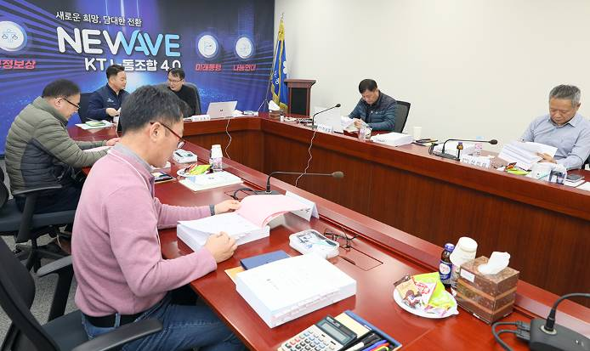
한국노총 중앙집행위원회 회의

